∆∆
 | ÜRÜN BELGESİ | TYPHOON S5
Üretim Ref. 00300-000  Güvenlik Katg. S5  Ölçü Aralığı 36 - 48  Ağırlık (No:42) 1270 g  Şekil D  Genişlik 12 | Tanım: Mavi / Kırmızı ERGO-NİTRİL çizme. Suya dayanıklı, taban şok emilimli, kaymaya karşı dirençli, Burun ve taban çelik muhafazalı.  Ekler: Uzun mesafeden görülebilen refleks bantlı, çizme arkasında hareket serbestliği sağlayan geniş bombeler, kuvvetlendirilmiş burunluk, THERMO-DRY tabanlığa uygun iç taban.  Kullanım Alanları: İnşaat, Makine Endüstrileri, Rafineri ve Petrol iletim hatları.  Bakım ve Koruma: Çizme üzerine biriken kir ve tortuları uygun bir fırça veya bez ile temizleyerek Sabun ve su ile yıkayabilirsiniz. Havalandırmalı ortamda, ısı kaynağından uzak yerde temizleyiniz. Her kullanımdan sonra temizlemesi tavsiye olunur. Yıpratıcı maddelerle temizlemeyiniz.(Asit, Benzin Solvent gibi). Çizmenin formunu. Koruma özelliğini ve kullanım ömrünü kısaltır. | 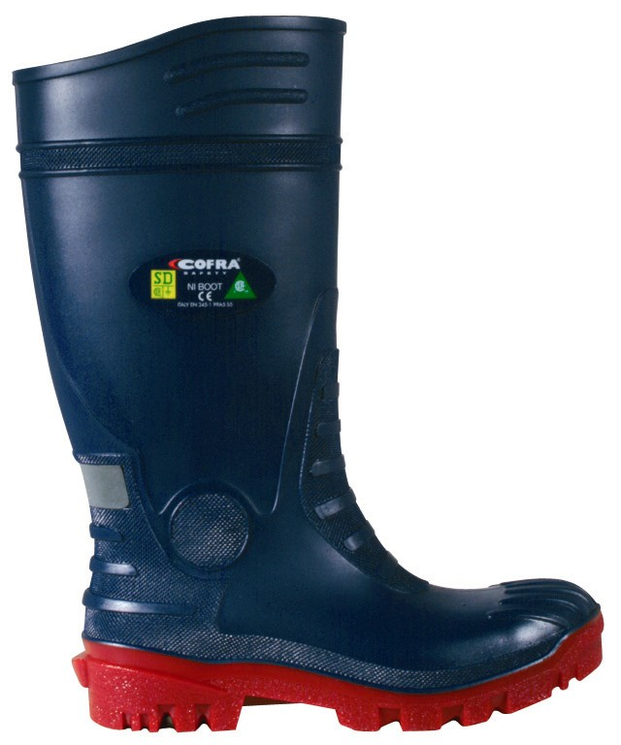

MALZEME /AKSESUAR | TEKNİK KORUMA ÖZELLİKLERİ

 |  | Faz  EN 344 | Tanım | Birim | Cofra  Sonuçları | Standard istekleri
Bütün Ayakkabı | Burunluk: Epoksi reçine ile kaplanmış çelikten mamul,200 J kuvvetindeki çarpmalara | 4.3.2.3.1 | Şok Dayanımı (Şoktan sonar serbest yükselme) | mm | 17 | ≥ 14
 | Ve 1500 kg’a kadar sıkıştırma kuvvetine dayanıklıdır. | 4.3.2.4.1 | Sıkıştırma Dayanımı(Sıkışmadan sonra ser.yükselme) | mm | 18 | ≥ 14
 | Delinmez orta taban: Epoksi reçine ile kaplı paslanmaz çelikden, delinmez özelliktedir. | 4.3.3 | Delinme Direnci | N | 1300 | ≥ 1100
 | Antistatik Ayakkabı: Taban elektrostatik dağılıma göre yapılmıştır. | 4.3.4.2 | Elektrik Direnci-ıslak  — kuru | MΩ  MΩ | 165  520 | ≥ 0.1  ≤ 1000
 | Enerji Emilim Sistemi | 4.3.6 | Şok Emilimi | Leakproofness | > 21 | ≥ 20
 |  | 4.3.7 | Sızdırmazlık | ---- | Hava sızması | Hava Sızması
Gövde | ERGO-NİTRİL malzemeden, mavi renkli, esnek ve güçlüdür. | 4.4.3 | Genişleme Açılması  % 100 genişleme emsali | Mpa  % | 2,7  340 | 4.6 dan 1.3’e  ≥ 250
 |  | 4.4.4 | Esneklik Direnci | devir | ≥ 150.000 | ≥ 150.000
İç Taban | Antistatik, Emici, soyulmaya ve sürtünmeye dirençlidir. | 4.7.4 | Sürtünme Direnci | Devir | > 400 | ≥ 400
Taban | ERGO-NİTRİL malzemeden, Kırmızı renkli kaymaz ve şok emici özelliğindedir. Madeni | 4.8.4 | Sürtünme Direnci (Hacım kaybı) | mm³ | 190 | ≤ 250
 | Yağlara ve hidrokarbonlara dayanıklıdır. | 4.8.5 | Bükülme Direnci (Kesik Bükülmesi) | mm | 1,5 | ≤ 4
 |  | 4.8.7 | İç tabaka bağ kuvveti | N/mm | > 5 | ≥ 4
 |  | 4.8.9 | Hidrokarbon Direnci (∆V=Hacım artması) | % | + 0,5 | ≤ + 12
 |  | ENV 13287 | Taban yapışma emsali | ---- | 0,22 | ≥ 0,15

